学生评教
使用手册
（教务/教学单位）
2019-6-17
中山大学南方学院信息化建设中心

目 录

一、 流程 1
二、 注意事项 2
三、 系统操作步骤 5
(一) 登陆系统 5
(二) 评教前置工作（教务） 5
(三) 学生评教（学生） 7
(四) 评教结果及统计（教务/教学单位） 7

流程
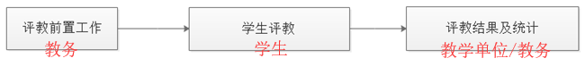
流程说明：
- 评教前置工作：在学生评教之前,教务需要 进行评教等级设置、指标设置、评教开放时间设置。
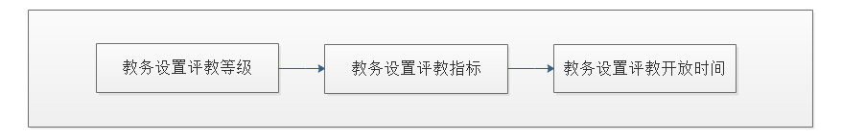
- 学生评教：在评教开放时间段内，学生进行网上评教，未完成当前学期评教的学生无法查看当前学期成绩。
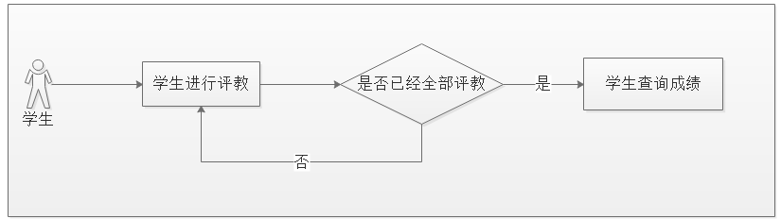
- 在学生提交评教后，教务/教学单位可以查看评教结果及评教统计。
教务可以看到全校老师的评教列表、评教意见、评教统计。
教学单位只能看到本开课单位（教师）的评教列表、评教意见、评教统计。

注意事项
- 本系统支持浏览器为：谷歌、火狐、360浏览器、QQ浏览器、搜狗浏览器、win10系统自带的Edge浏览器。若使用IE浏览器，请下载系统支持的浏览器后再进行操作。附各浏览器下载地址：
- 谷歌：http://rj.baidu.com/soft/detail/14744.html?ald
- 火狐：http://www.firefox.com.cn/
- 360安全浏览器：http://se.360.cn/
- 360极速浏览器：http://chrome.360.cn/
- QQ浏览器：http://browser.qq.com/
- 搜狗浏览器：http://ie.sogou.com/
- 使用360安全浏览器、QQ浏览器、搜狗浏览器请将浏览器切换到极速模式。具体操作如下：
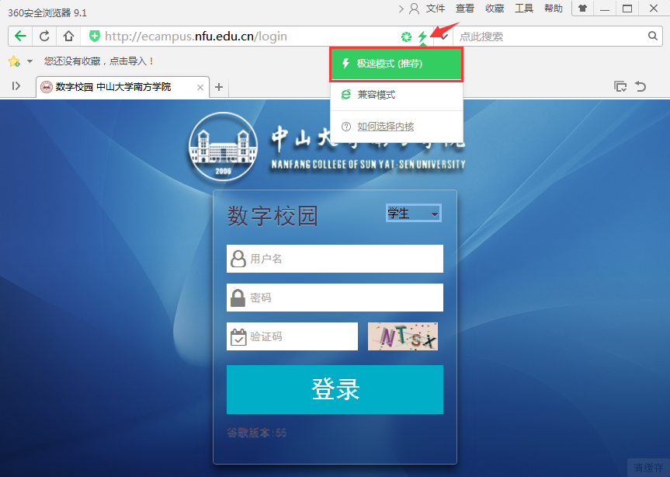
360浏览器切换极速模式
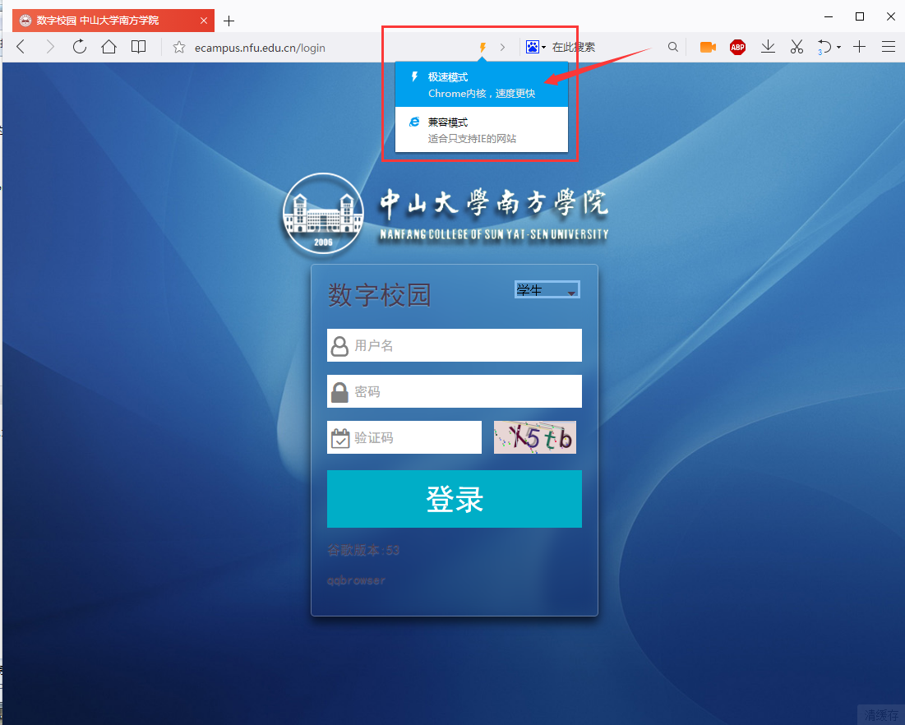
QQ浏览器切换极速模式
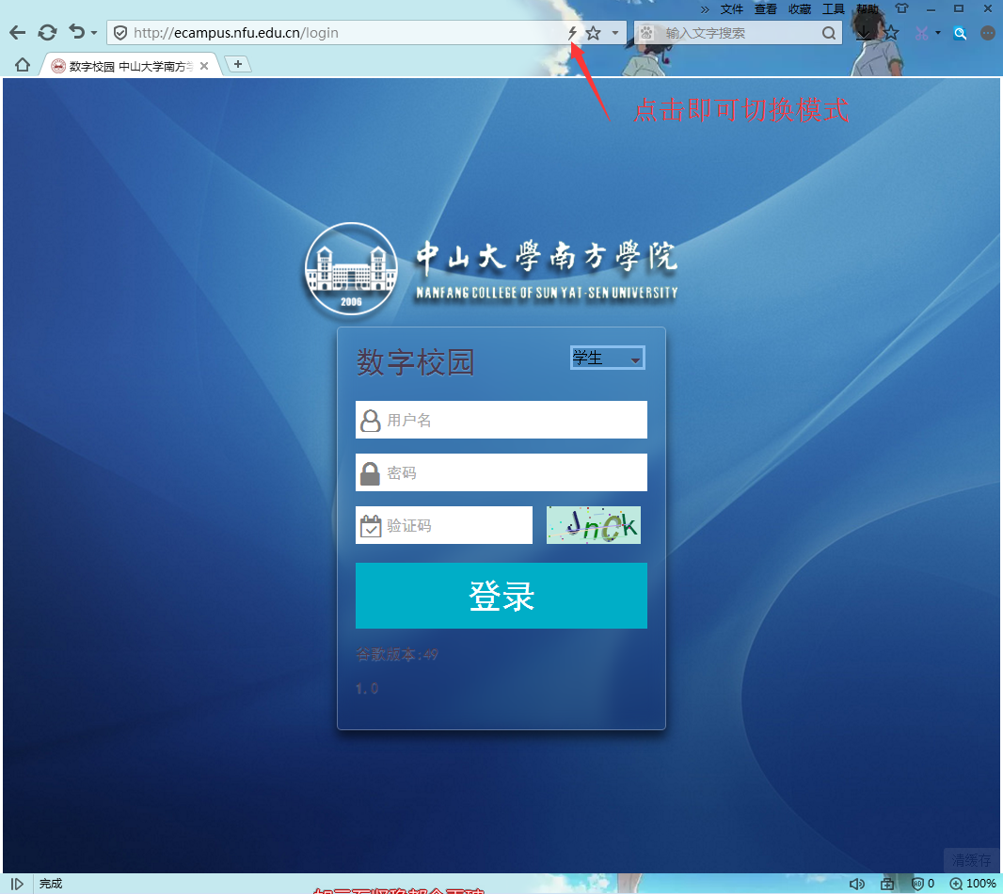
搜狗浏览器切换极速模式

- 系统登陆网址：http://ecampus.nfu.edu.cn/
- 系统登陆账号：
账 号：教工号
密 码：校园信息门户密码
注意：此密码非正方教务系统登陆密码！校园信息门户密码忘记的教师请前往校园信息门户找回密码( http://auth.nfu.edu.cn/login?service=http%3A%2F%2Fportal.nfu.edu.cn%2Findex%2Flogin )。找回密码后请输入系统网址登陆( http://ecampus.nfu.edu.cn/ )

系统操作步骤

登陆系统
1、使用本系统支持的浏览器打开登陆网址：http://ecampus.nfu.edu.cn
2、登录界面
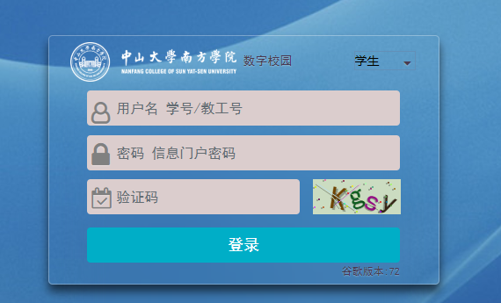
右上角角色选 教职工
用户名： 教工号
密 码： 校园信息门户密码

忘记信息中心门户密码，请咨询网络中心进行密码重置，网络中心联系电话：020-6178 7068

入口：成绩管理系统——网上评教
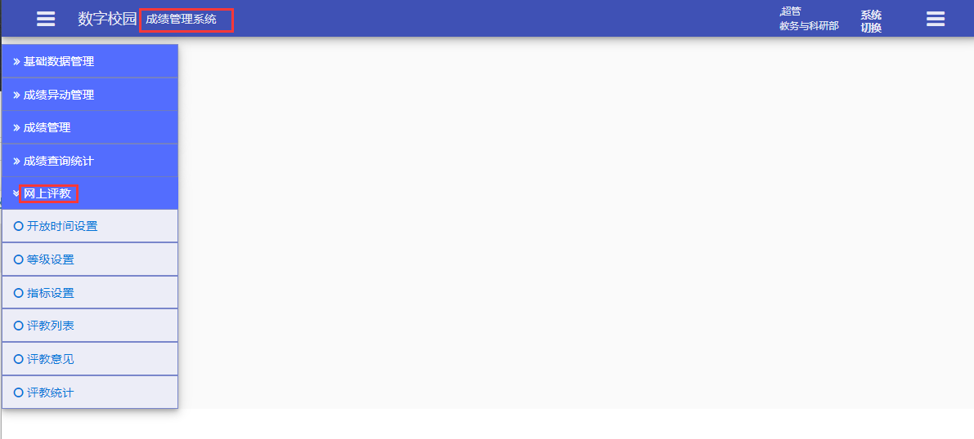

评教前置工作（教务）
1.评教等级设置
操作入口：成绩管理系统→【网上评教】→【等级设置】
设置评价选项的评分分值等级；
【添加】：填上等级，评分，以及统计换算分上限（暂时不使用作为统计），统计换算分下限（暂时不使用作为统计），点击【添加】进行添加一个等级。
【更新】：点击选中一条等级记录，修改等级，评分，以及统计换算分上限（暂时不使用作为统计），统计换算分下限（暂时不使用作为统计），点击【更新】进行修改一个等级。
【删除】：点击选中一条等级记录，点击【删除】进行删除一个等级。
【筛选】：选择等级 点击【筛选】进行对等级的查询筛选。
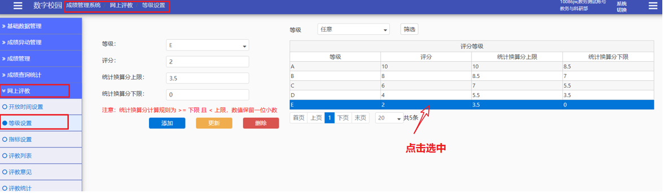

2.评教指标设置
操作入口：成绩管理系统→【网上评教】→【指标设置】
设置理论课、实验课、体育课的评教指标内容及选项内容；
【添加】：选择课程类型，选择一级指标，填写二级指标内容（展现在学生评教题目的内容），例如“通过老师的教学，我掌握了课程知识。 点击【添加】进行添加一条评教指标。
【更新】：点击选中一条指标记录，修改类型、一级指标、二级指标，点击【更新】进行修改一条评教指标设置。
【删除】：点击选中一条指标记录，点击【删除】进行删除一条指标设置。
【筛选】：选择类型，一级指标 点击【筛选】进行对开放时间的查询筛选。
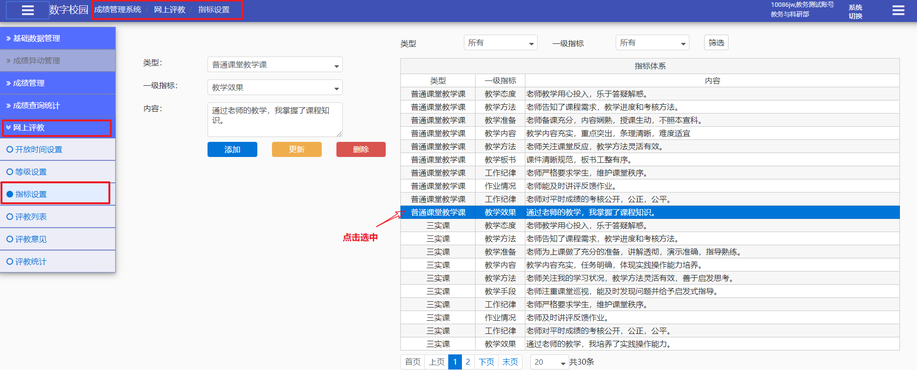

3.开放时间设置
操作入口：成绩管理系统→【网上评教】→【开放时间设置】
设置评教开放时间段，在该时间段学生才能评课；
注意，添加好批次后，请慎重修改/删除对应批次，否则会影响学生评教。
对各个学年学期的期中/期末设置评教开放时间。
【添加】：选择学年，学期，时间点（期中/期末），开放时间，结束时间，点击添加【添加】进行添加一个开放时间。
【更新】：点击选中一条开放时间记录，修改开放时间设置。
【删除】：点击选中一条开放时间记录，点击【删除】进行删除一条开放时间设置。
【筛选】：选择学年，学期，时间点 点击【筛选】进行对开放时间的查询筛选。
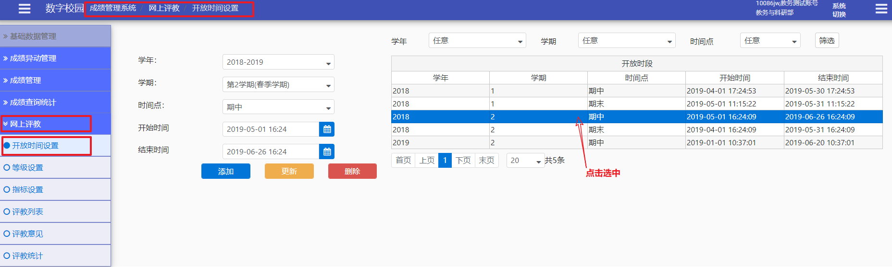

学生评教（学生）
当教务完成评教前期工作之后，学生可以在教务设定的时间内进行评教操作，未评教工作的学生是不可以进行成绩查询的。具体参考 《学生评教使用手册（学生端）》。

评教结果及统计（教务/教学单位）
教务可以看到全校所有教学单位及老师的评教结果及统计；
教学单位只能看到本开课单位（教师）的评教结果及统计。
1.评教列表
操作入口：成绩管理系统→【网上评教】→【评教列表】
评教列表主要是展现学生对老师评教的具体记录，可以按照需要的筛选条件导出报表，并且可以导出某门课程未评教的学生名单。
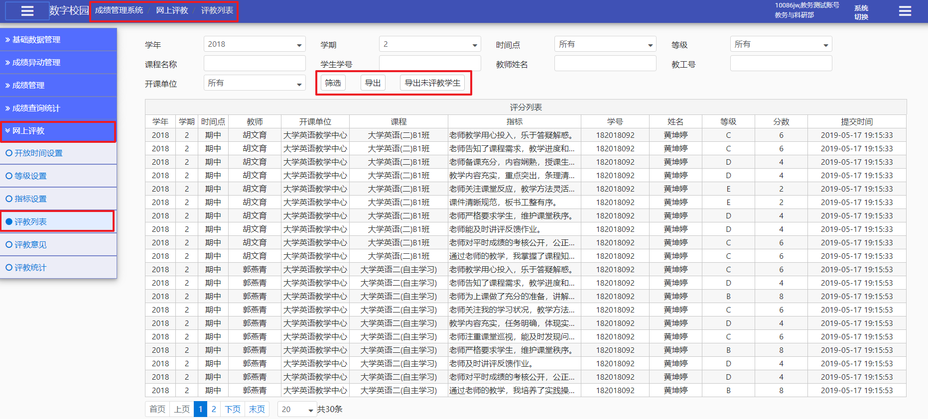
【筛选】：可以选择学年，学期，时间点，等级，课程名称，学生学号，教师姓名，教工号，开课单位，点击【筛选】 对评教记录进行筛选。
【导出】：输入筛选条件，筛选后，点击【导出】会弹出导出字段选择框如下图，然后选择需要的字段进行导出未评教记录。
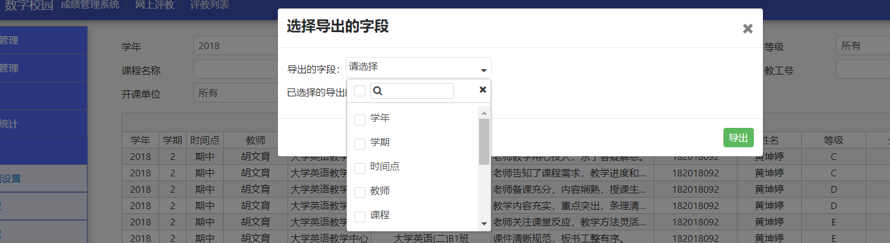

【导出未评教学生】：输入筛选条件后，点击【导出未评教学生】，会弹出导出指南框如下图，然后选择对应导出字段，点击【导出】进行未完成评教的学生导出。（2）调整到其他教学班：点击【移动到其他教学班】→【选择教学班】
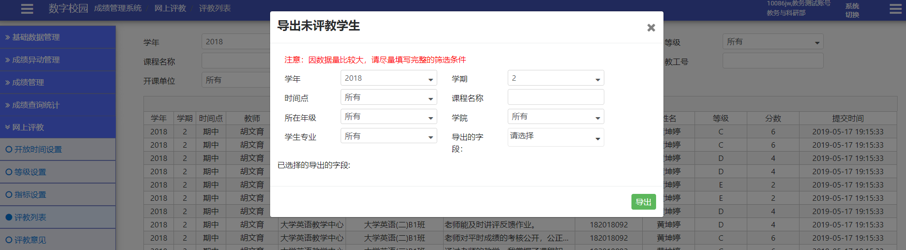

2.评教意见
操作入口：成绩管理系统→【网上评教】→【评教意见】
查看教师的评教意见，可以导出评教意见的报表。
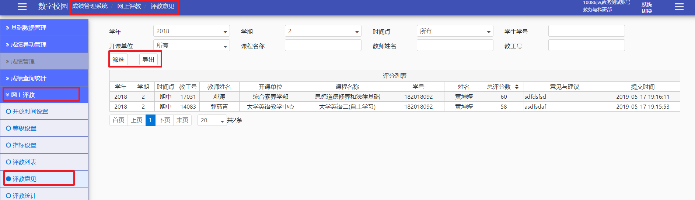
【筛选】:选择 学年，学期，时间点，学生学号，开课单位，课程名称，教师姓名，教工号，点击【筛选】对评教意见进行筛选。
【导出】: 输入筛选条件，筛选后，点击【导出】会弹出导出字段选择框如下图，然后选择需要导出的字段进行导出。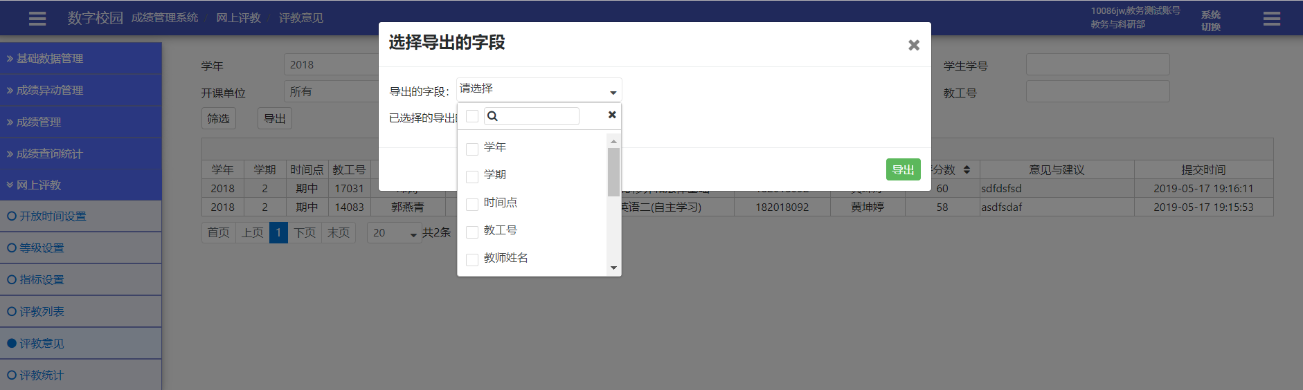
3.评教统计
操作入口：成绩管理系统→【网上评教】→【评教统计】
查看被评教的教师课程平均分，各评教指标的平均分。
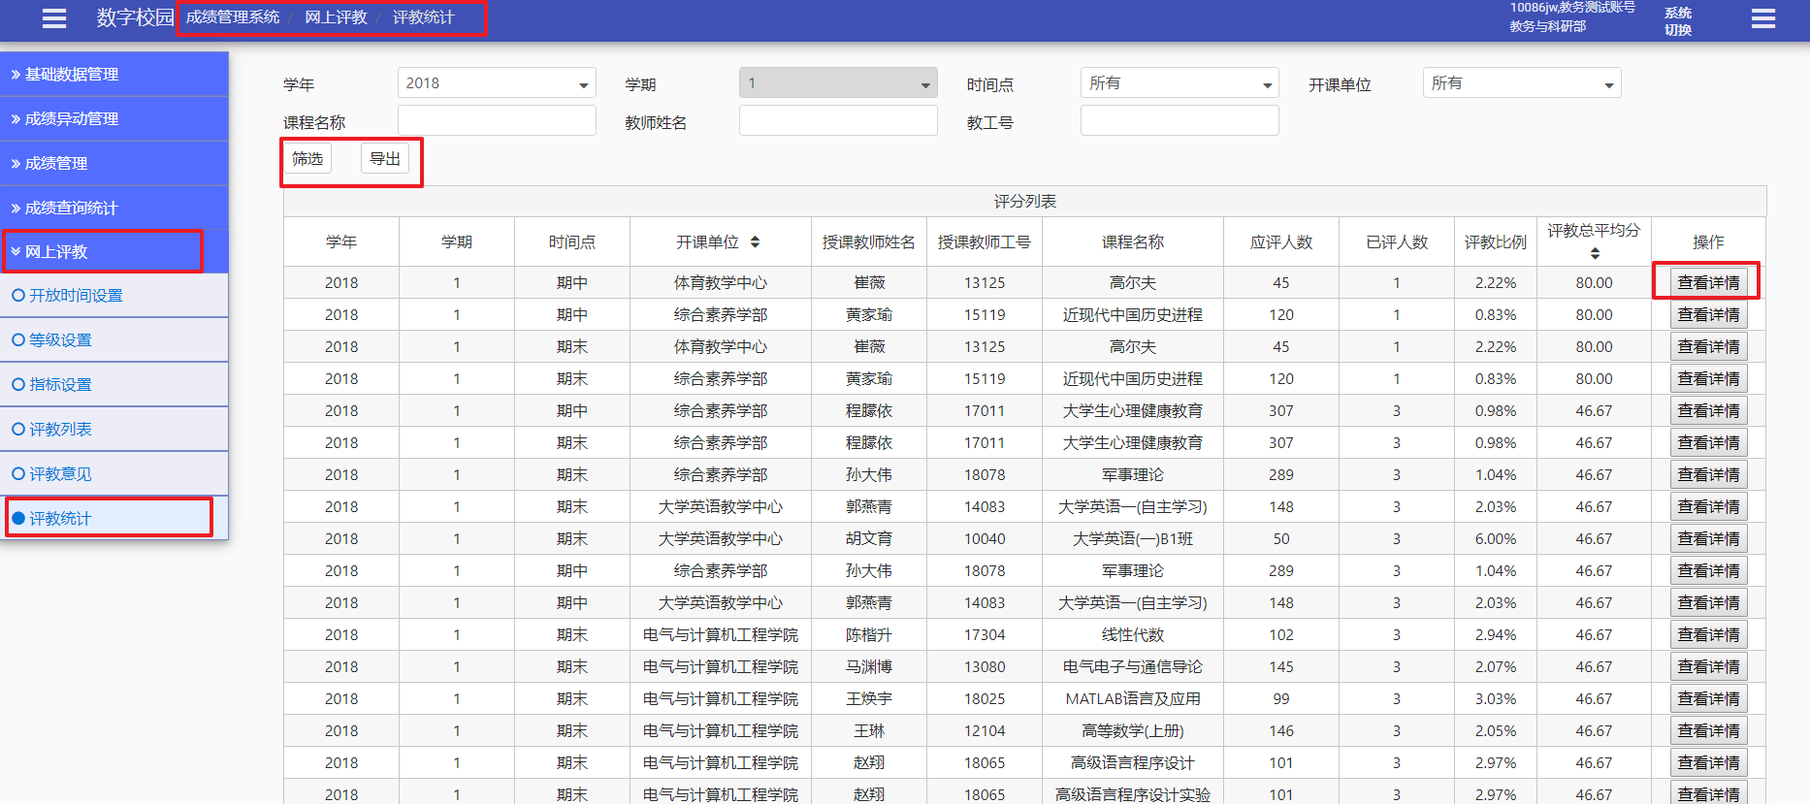
【筛选】：选择对应字段，然后点击【筛选】进行评教统计的筛选。
【导出】：输入筛选条件，筛选后，点击【导出】会弹出导出字段选择框如下图，点击【导出】进行评教统计的导出
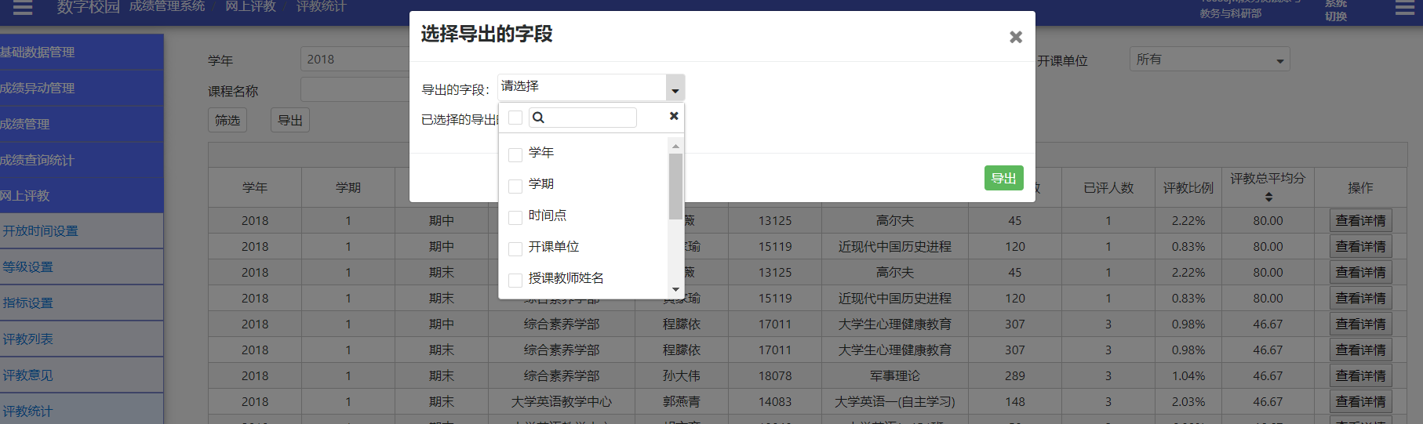
【查看详情】：查看课程的各项指标得分（平均分），点击【查看详情】，可以看到教学班具体的指标平均分如下图。
